**Palabra de Vida: Octubre de 2022**

*Se recomiendan fechas, pero se pueden utilizar estos materiales en cualquier momento.*

[**Mes Respetemos la Vida 2022**](https://www.respectlife.org/respect-life-month)**: *Llamados a servir a las madres necesitadas***

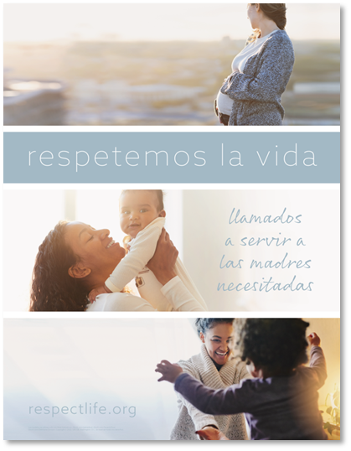Los recursos del Mes Respetemos la Vida 2022 se han elaborado para asistirles en ayudar a los católicos a comprender, valorar y ser parte de la construcción de una cultura que valore cada vida humana.

Tenemos disponibles varios materiales que puede solicitar impresos o bajar de Internet. ¡Visite [respectlife.org/respect-life-month](http://www.respectlife.org/respect-life-month)! (Este sitio digital está en inglés, pero muchos recursos están disponibles en español.)

**Recursos destacados**

* [Guía para la Acción del Mes Respetemos la Vida](https://www.usccb.org/es/resources/respect-life-month-action-guide)   
  *(un ejemplo de cronograma, ideas para la acción ¡y más!)*
* [Reflexión Respetemos la Vida](https://www.usccb.org/resources/respect-life-reflection-called-serve-moms-need)
* [Imágenes](https://www.respectlife.org/respect-life-image-gallery)
* [Ayudas homiléticas](https://www.usccb.org/resources/respect-life-homily-considerations-churchs-commitment-mothers-need)
* Póster ([Baje](https://www.usccb.org/resources/respect-life-poster-called-serve-moms-need) / [Pida](https://store.usccb.org/products/respect-life-poster-called-to-serve-moms-in-need-english-spanish?_pos=13&_sid=71e5f32c5&_ss=r))
* Tarjeta de oración ([Baje](https://www.walkingwithmoms.com/prayer-for-pregnant-mothers) / [Pida](https://store.usccb.org/products/oracion-por-las-embarazadas))

**Muestra de anuncios desde el púlpito**

**Opción 1: Domingo Respetemos la Vida (2 de octubre)**

Hoy es el Domingo Respetemos la Vida, que da inicio al Mes Respetemos la Vida. Consideramos más a fondo por qué *cada* vida humana es valiosa y reflexionamos acerca de cómo construir una cultura que la proteja desde la concepción hasta la muerte natural. Mira el boletín para más información.

**Opción 2: Mes Respetemos la Vida   
(cualquier fin de semana de octubre)**

Cada octubre, celebramos el Mes Respetemos la Vida. Consideramos más a fondo por qué *cada* vida humana es valiosa y reflexionamos acerca de cómo construir una cultura que proteja la vida desde la concepción hasta la muerte natural. Mira el boletín para más información.

**Anuncios de muestra para el boletín**

**Opción 1: Domingo Respetemos la Vida (2 de octubre)**

**¡Hoy es el Domingo Respetemos la Vida!**   
¡Únanse a los católicos de todo el país para celebrar el Mes Respetemos la Vida! **respectlife.org/celebrate** (Aunque este sitio digital está en inglés, muchos recursos también están disponibles en español.)

**Palabra de Vida: Octubre de 2022**

**Intercesiones por la Vida**

|  |  |
| --- | --- |
| **2 de octubre**  Por todos los católicos: en este Domingo Respetemos la Vida que decidamos nuevamente  proteger el don de cada vida humana; *roguemos al Señor:* | **27° Domingo**  **del Tiempo Ordinario**  *(También se observa en EE. UU. como*  *el Domingo Respetemos la Vida)* |
| **9 de octubre**  Para que Dios nos conceda la sabiduría y el valor de proteger amorosamente el don divino de la vida; en cada etapa, en la enfermedad y en la salud; *roguemos al Señor:* | **28° Domingo**  **del Tiempo Ordinario** |
| **16 de octubre**  Que la vida de cada persona, desde la concepción a la muerte natural, sea protegida en nuestras leyes y atesorada en nuestro corazón; *roguemos al Señor:* | **29° Domingo**  **del Tiempo Ordinario** |
| **23 de octubre**  Por las mujeres y los hombres que sufren después de un aborto: que el ministerio de sanación por el aborto de la Iglesia,  el Proyecto Raquel, los ayude a encontrar perdón y paz por medio de la misericordia infinita de Cristo; *roguemos al Señor:* | **30° Domingo**  **del Tiempo Ordinario** |
| **30 de octubre**  Por los que están cerca del final de la vida: que reciban el cuidado que respete su dignidad  y proteja su vida mientras ponen su esperanza en la promesa de la vida eterna; *roguemos al Señor:* | **31er Domingo del Tiempo Ordinario** |

**Citas para boletines**

|  |  |
| --- | --- |
| **2 de octubre**  “El testimonio de nuestra Santísima Madre nos invita a ser más conscientes de las necesidades de embarazadas y madres que crían hijos en nuestras propias parroquias y comunidades... Siguiendo el ejemplo de María, nos podemos preguntar cómo conocer mejor a estar madres, escucharlas, buscar entenderlas y ayudarlas a satisfacer las necesidades de la vida para ellas y sus hijos. ¿De qué manera podemos, al igual que la Santísima Madre, apoyar amorosamente a las madres para que acojan y cuiden el don de Dios de la vida?”  Secretariado de Actividades Pro-Vida de la USCCB  Reflexión Respetemos la Vida: “Llamados a servir a las madres necesitadas” | [Baje](https://www.usccb.org/resources/respect-life-reflection-called-serve-moms-need) | [Lea en línea](https://es.respectlife.org/called-to-serve-reflection) |
| **9 de octubre**  “Un proverbio irlandés dice: ‘En el refugio del otro vive cada uno.’ En verdad, hemos sido creados para depender unos de otros y caminar juntos en el sufrimiento. Pero cuando familiares o amigos se acercan al final de la vida, puede que no sepamos la mejor manera de darles ‘refugio’. He aquí algunas maneras concretas en que podemos cuidar compasivamente de ellos. [usccb.org/es/cuidado-al-final-de-la-vida](https://www.usccb.org/es/cuidado-al-final-de-la-vida).”  Secretariado de Actividades Pro-Vida de la USCCB  Cuidado De Los Seres Queridos Al Final De La Vida | [Baje](https://www.usccb.org/resources/caring-loved-ones-lifes-end) |
| **16 de octubre**  “María, Madre de la Iglesia, ayúdanos a crear la cultura de la vida y la civilización de amor, junto con todas las personas de buena voluntad, para alabanza y gloria de Dios Creador y amante de la vida. Amén.”  Secretariado de Actividades Pro-Vida de la USCCB  “Oración por las embarazadas”, <https://es.respectlife.org/prayer-for-pregnant-mothers> | [Pida](https://store.usccb.org/products/oracion-por-las-embarazadas) | [Baje](https://www.walkingwithmoms.com/prayer-for-pregnant-mothers) |
| **23 de octubre**  “Una reflexión especial quisiera tener para vosotras, mujeres que habéis recurrido al aborto. La Iglesia sabe cuántos condicionamientos pueden haber influido en vuestra decisión, y no duda de que en muchos casos se ha tratado de una decisión dolorosa e incluso dramática. Probablemente la herida aún no ha cicatrizado en vuestro interior. …Sin embargo, no os dejéis vencer por el desánimo y no abandonéis la esperanza. …[E]l Padre de toda misericordia os espera para ofreceros su perdón y su paz en el sacramento de la Reconciliación.”  San Juan Pablo II, *Evangelium vitae,* 99. © 1995, Libreria Editrice Vaticana.  Se utiliza con permiso. Se reservan todos los derechos. | A screenshot of a cell phone  Description automatically generated    [Lea en línea](https://www.vatican.va/content/john-paul-ii/es/encyclicals/documents/hf_jp-ii_enc_25031995_evangelium-vitae.html) |
| **30 de octubre**  “El misterio de la Redención del hombre está enraizado de una manera sorprendente en el compromiso amoroso de Dios con el sufrimiento humano. La esperanza siempre es posible. A aquellos que se hacen cargo del enfermo, la escena de la Cruz proporciona un elemento adicional para comprender que también cuando parece que no hay nada más que hacer todavía queda mucho por hacer, porque el ‘estar’ es uno de los signos del amor, y de la esperanza que lleva en sí. Curados por Jesús, nos transformamos en hombres y mujeres llamados a anunciar su poder sanador y a amar y hacernos cargo del prójimo hasta el final como él nos ha enseñado.”  Secretariado de Actividades Pro-Vida de la USCCB  “El testimonio del Buen Samaritano: cuidados paliativos y de hospicio” | [Baje](https://www.usccb.org/resources/witness-good-samaritan-palliative-care-and-hospice) |

**Palabra de Vida: Octubre de 2022**

**Arte del boletín**

*Usted puede usar estas y otras imágenes para bajar de* [*la galería de imágenes Respetemos la Vida en Internet*](https://www.respectlife.org/respect-life-image-gallery) *siempre y cuando no se modifiquen de ningún modo, excepto en el tamaño. ¡Gracias!*

**Domingo, 2 de octubre de 2022**

Presenta la Reflexión: “Llamados a servir a las madres necesitadas”

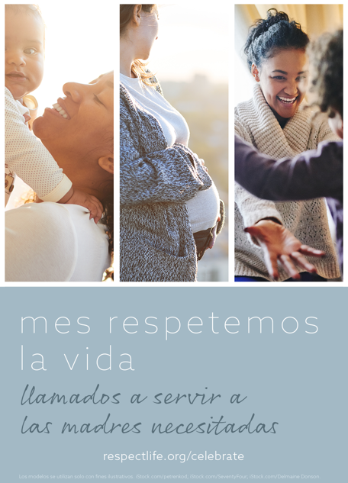

* [Reflexión Respetemos la Vida](https://www.usccb.org/resources/respect-life-reflection-called-serve-moms-need)
* [Imagen](https://www.usccb.org/resources/rlp-22-bulletin-980x1360-spa.png)

*Vean nuestra galería completa de imágenes* [*en Internet*](https://www.respectlife.org/respect-life-image-gallery) *para conseguir el material gráfico para el Mes Respetemos la Vida en otros tamaños y formatos.*

**Domingo, 23 de octubre de 2022**

Presenta “La sanación en el Matrimonio después de un aborto”

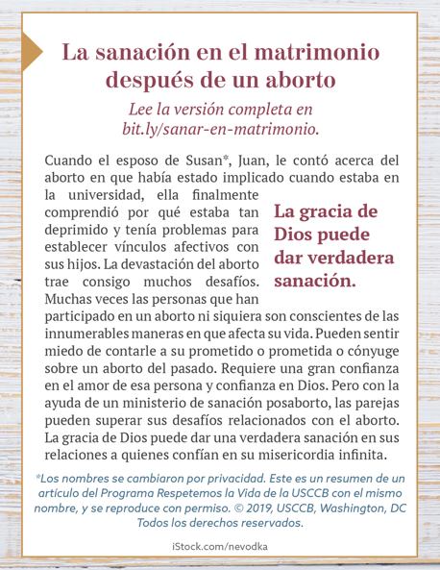

* Caja para el boletín (color): [inglés](https://static.wixstatic.com/media/c138fd_53d854b7962b4beba6fba89714b6657d~mv2_d_1275_1650_s_2.png/v1/fill/w_1275,h_1650/rlp-19-bulletinboxes-healing-in-marriage.png) / [español](https://static.wixstatic.com/media/c138fd_845993ef8d1544d388fd1376e5f87fc3~mv2_d_1275_1650_s_2.png/v1/fill/w_1275,h_1650/rlp-19-bulletinboxes-healing-in-marriage-spn.png)
* Caja para el boletín (escala de grises): [inglés](https://static.wixstatic.com/media/c138fd_090bf52748f74e6fb4be79d8c94d6e10~mv2_d_1275_1650_s_2.png/v1/fill/w_1275,h_1650/rlp-19-bulletinboxes-healing-in-marriage-bw.png) / [español](https://static.wixstatic.com/media/c138fd_50bf550496ef4d958ee863d941747f81~mv2_d_1275_1650_s_2.png/v1/fill/w_1275,h_1650/rlp-19-bulletinboxes-healing-in-marriage-spn-BW.png)
* Caja para el boletín (solo texto): [Bajar](https://www.usccb.org/resources/respect-life-bulletin-boxes-compilation)